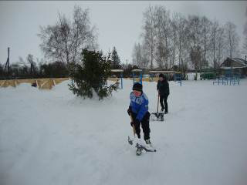
Праздник на спортивной площадке
«В лесу родилась ёлочка»

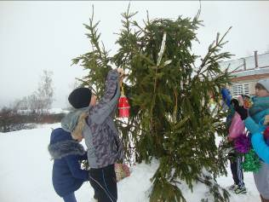
Ещё несколько дней назад взрослые готовились к Новому году: спешили поскорее закончить все дела, бегали за подарками и продуктами к праздничному столу. Малыши же уже во всю праздновали. В школах и детских садах прошли утренники, а в Кремле — главная елка страны. 20 лет уже мы живем по-новому, с новыми символами, новыми героями. А кремлевской елке хоть бы что — она и по сей день не теряет своей магической привлекательности, как для детей, так и для взрослых. Но не каждому удаётся побывать на главной ёлке страны, тем более сельским ребятишкам.
Елка — обязательный символ новогодних праздников!
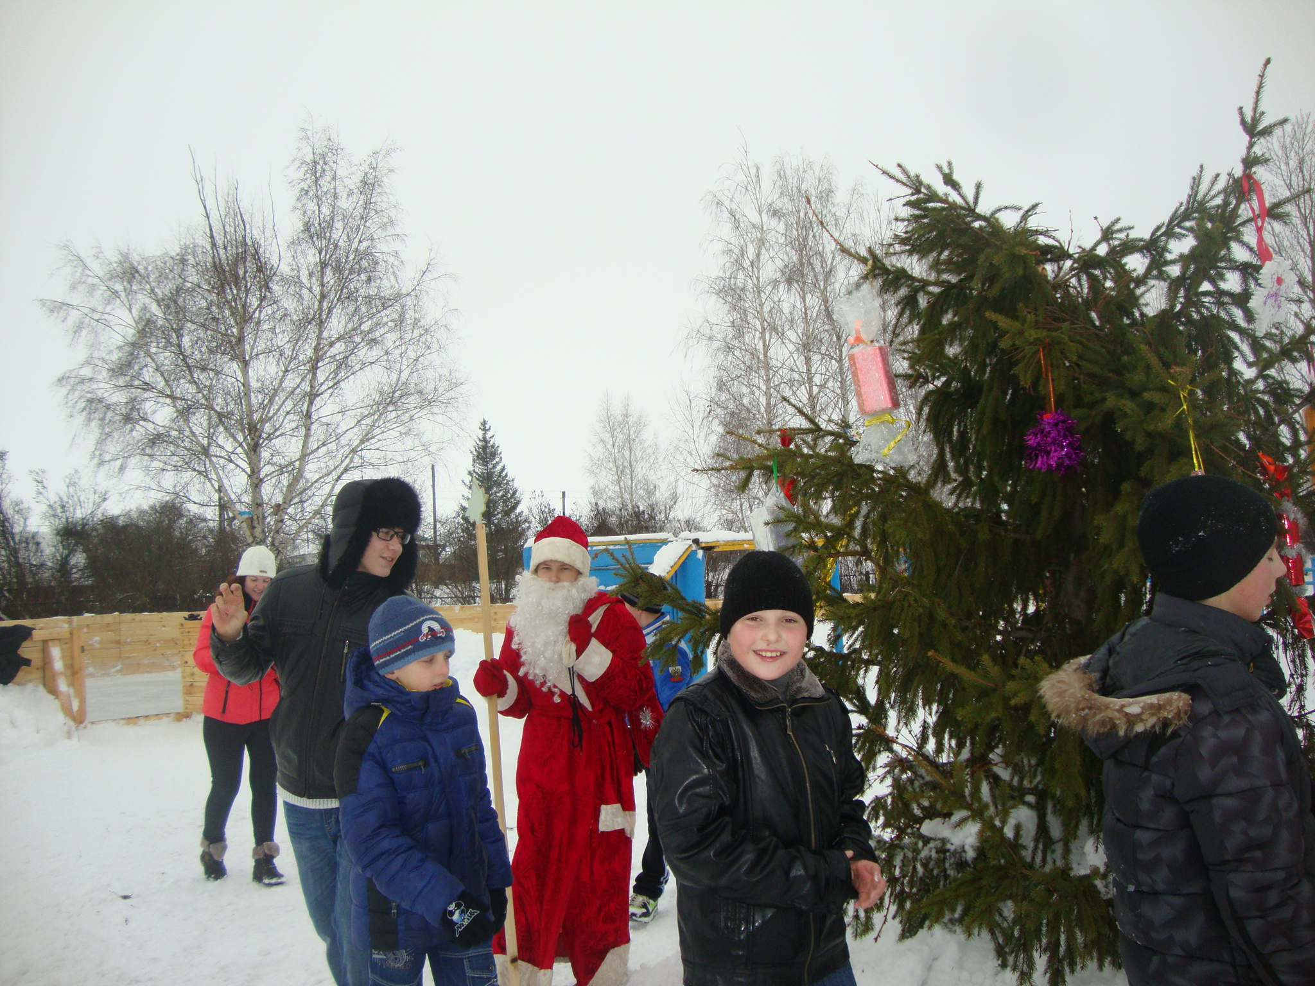
3 января в лесу был запланирован праздник «В лесу родилась ёлочка», но в связи со снегопадами, пришлось праздник перенести на школьную спортивную площадку. Сначала ребята построили горку для ёлки, потом из детского сада принесли зелёную красавицу и украсили её самодельными игрушками.
На праздник пришли ученики 3, 6 и 8 классов, ждали деда Мороза, роль которого сыграл Мурзов Павел. Ребята пели новогодние песни, играли в игры, читали стихи, получали сладкие призы.
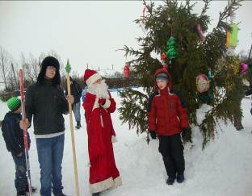
Каждый год, в это время, наступает такое настроение, когда все на свете (и дети, и взрослые) готовы поверить в сказку, в чудо. Этот праздник ждут чуть ли не целый год. К нему начинают готовиться задолго до его наступления. Атмосфера этого праздника сохраняется не один день, а очень-очень долго.
И пусть это не Кремлёвская ёлка, и нет знаменитых артистов, но детям весело и интересно.

